1.1.3、错误设置

1.1.3.1、添加错误
- 添加错误
错误设置有三种类型，第一种是显示内容，第二种是url跳转，第三种是js。
1.显示内容，可以直接输入要显示错误页面内容，还支持html代码编写，如下图: 直接输入错误内容：
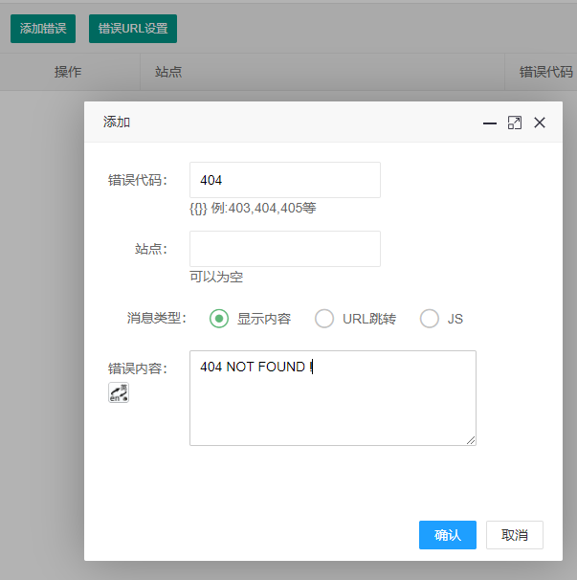
2.url跳转，输入需要跳转到的地址，如下图：
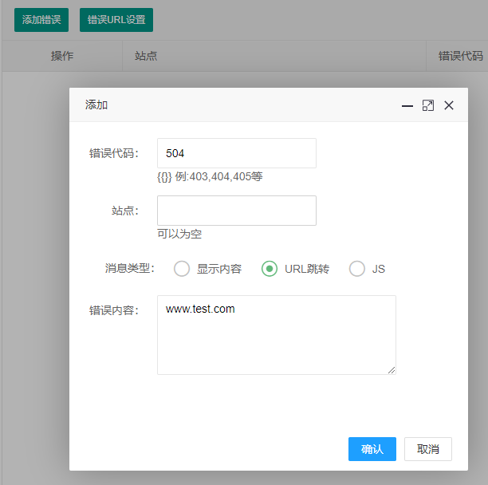
3.js方式，支持js代码，如下图：
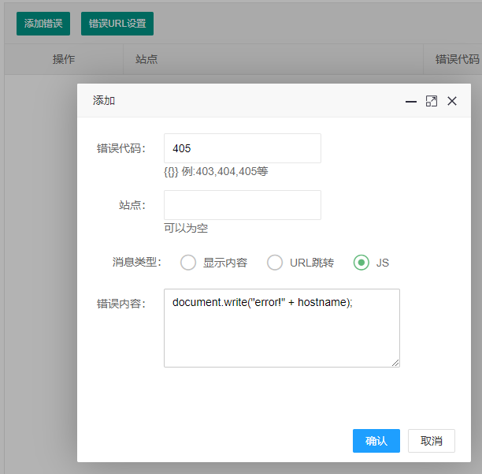
在自定义错误里选择js选项，输入：
document.write("error!" + hostname);
这是最简单的写法，只显示节点名，如果要显示其他效果，可自已修改js
- 备注：设置自定义错误只支持cdn的vip客户，免费客户不支持该功能。

